УДК 004.89
И.Н. Иванов, П.К. Петров
Правила оформления статей на конференцию Искусственный интеллект в инжиниринге и науке – AIES-2022

Петров Павел Константинович, доктор технических наук, окончил строительный факультет Ульяновского политехнического института. Профессор кафедры «Информационные системы» УлГТУ. Имеет статьи, монографии, изобретения в области статистического анализа и синтеза информационных систем в биоинженерии [e-mail: mymail@ulstu.ru].
Иванов Илья Николаевич, кандидат технических наук, окончил радиотехнический факультет Саратовского государственного технического университета им. Гагарина Ю.А.. Доцент кафедры «Прикладные информационные технологии» СГТУ. Имеет статьи, монографии, изобретения в области статистического анализа и синтеза информационных систем в радиолокации [e-mail: mymail@sstu.ru].

Аннотация
В сборнике конференции AIES-2022 размещаются только те статьи, которые не опубликованы и не переданы в другие редакции.
Статья, представляемая в редакцию, должна соответствовать тематике конференции. Авторы рукописей несут всю полноту ответственности за истинность (достоверность) представленной информации, а также за содержание статей, приведенные в них факты, цитаты, статистические данные, формулы, сведения об авторах, ссылки на источники и литературу.
Статья должна содержать:
- Индекс УДК.
- Название и аннотацию (объемом не менее 120 и не более 250 слов) на русском и английском языках.
- Ключевые слова (в количестве не менее трех) на русском и английском языках.
- Сведения об авторах (на русском и английском языках).
Обязательным является указание мест работы всех авторов, их должностей, научных степеней и званий, научных публикаций (при наличии), области научных интересов и контактной информации (e-mail). Дополнительно необходимо указать контактный телефон и почтовый адрес каждого автора.

Ключевые слова: правила оформления, искусственный интеллект в инжиниринге и науке.

Pavel Konstantinovich Petrov, Doctor of Engineering, graduated from the construction department of the Ulyanovsk Polytechnic Institute. Professor of the Department of Information Systems, UlSTU. Has articles, monographs, inventions in the field of statistical analysis and synthesis of information systems in bioengineering. e-mail: mymail@ulstu.ru.
Ilya Nikolaevich Ivanov, Candidate of Engineering, graduated from the Radio Engineering Department of the Saratov State Technical University. Associate Professor of the Department of Applied Information Technologies, SSTU. Has articles, monographs, inventions in the field of statistical analysis and synthesis of information systems in radar. e-mail: mymail@sstu.ru.

Abstract
The AIES-2022 conference proceedings contain only those articles that have not been published or submitted to other editions.
The article submitted to the editors must correspond to the subject of the conference. The authors of the manuscripts bear full responsibility for the truth (reliability) of the information provided, as well as for the content of the articles, facts, citations, statistics, formulas, information about the authors, references to sources and literature. The article shall contain:
- A title and an abstract (containing not less than 120 words and not more than 250 words).
- Key words (not less than three in number).
- Information about authors.
Authors shall indicate their places of work, positions, academic credentials and ranks, scientific publications (if present), scientific interests, and the contact information (e-mail). In addition, it is necessary to specify a contact phone and a postal address of each author.

Key words: article completion rules, artificial intelligence in engineering and science.

Введение
В сборнике конференции AIES-2022 размещаются только те статьи, которые не опубликованы и не переданы в другие редакции.
Статья, представляемая в редакцию, должна соответствовать тематике конференции. Авторы рукописей несут всю полноту ответственности за истинность (достоверность) представленной информации, а также за содержание статей, приведенные в них факты, цитаты, статистические данные, формулы, сведения об авторах, ссылки на источники и литературу.
Публикуются статьи (8–12 стр.). Статьи должны содержать оригинальные научные результаты.
Статья должна начинаться с введения, в котором формируются решаемые задачи, обосновывается их актуальность и дается краткий анализ известных подходов к решению, в том числе и по зарубежным источникам. В основной части не должно быть повторений, громоздких доказательств, излишних подробностей и других сведений, на которые можно сослаться в библиографии. В конце должно быть заключение с краткими выводами, рекомендациями по применению полученных результатов.

- Правила оформления статей
Требования к текстовой информации:
- текст набирается в редакторе MS Word for Windows;
- формат листа А4;
- шрифт – Times New Roman, размер 12 пунктов (пт), одинарный межстрочный интервал;
- поля – не менее 2 см с каждой стороны, отступ первой строки абзаца – 1 см.
При наборе текста не допускается задавать отступ абзаца табуляцией или пробелами. Все аббревиатуры, сокращения и условные величины расшифровываются в тексте.
Физические величины, встречающиеся в тексте, должны полностью соответствовать ГОСТ 8.417–2002.
Все буквенные или цифровые обозначения, приведенные на рисунках, поясняются в тексте или подрисуночной подписи.
Формулы должны быть набраны в редакторе Microsoft Equation (входит в пакет Microsoft Office) или MathType. Формулы выравниваются по левому краю, их номера в круглых скобках – по правому краю.
Например, выражение 1:
$A=πr^{2}$, (1)
где $A$ – площадь круга, $π$ – число $π$, $r$ – радиус круга.
Или следующее выражение:
$a^{2}+b^{2}=c^{2}$, (2)
где …
Рисунки нумеруются снизу (рис. 1), таблицы – сверху (таблица 1) и должны снабжаться названиями и подписями.
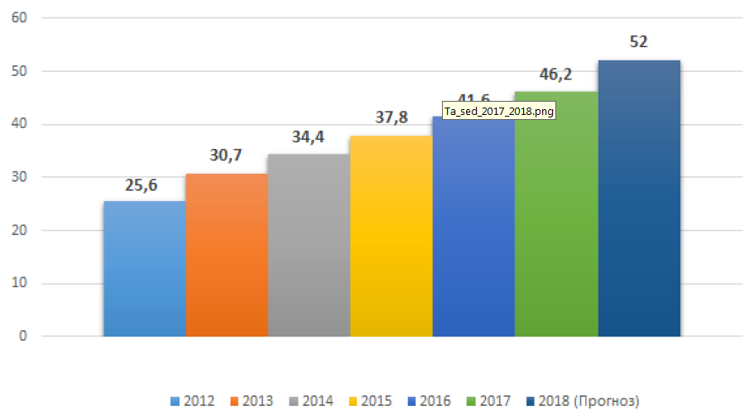
Рис. 1. Пример рисунка

Таблица 1
Пример таблицы
Атрибут | Тип данных | Ограничение | Описание
id | INTEGER | Primary key | Первичный ключ
name | VARCHAR(255) | - | Название

Страницы на распечатке нумеруются на верхних полях карандашом. На диске не нумеруются.
Ссылки на литературу указываются в квадратных скобках. Список литературы приводится в конце статьи и должен быть озаглавлен «Список литературы» и оформлен согласно ГОСТ 7.0.5–2008 «Библиографическая ссылка. Общие требования и правила составления» (ГОСТ Р 7.0.5-2008. Система стандартов по информации, библиотечному и издательскому делу. Библиографическая ссылка. Общие требования и правила составления) [1]. Ссылки на источники в списке литературы указываются в порядке упоминания в статье. В списке литературы должно быть не меньше 7 источников. Ссылки на работы авторов статьи допускаются в количестве не больше 30% от общего числа источников.

- Требования к иллюстрациям, содержащимся в публикации
Все иллюстрации векторного типа, т. е. созданные с помощью редакторов типа CorelDraw, Adobe Illustrator, Microsoft Office Visio и имеющие расширения типа .cdr, .ai, .vsd, .wmf, должны быть помещены непосредственно в текстовый файл и приложены отдельными файлами.
Иллюстрации растрового типа, т. е. форматов bmp, pcx, jpg, tiff и др., прикладываются отдельными файлами в обязательном порядке. При этом разрешение таких иллюстраций должно быть не менее 300 dpi.
Иллюстрации в Microsoft Word НЕ ПРИНИМАЮТСЯ! Иллюстрации, выполненные в AutoCAD или подобных инженерных программах, НЕ ПРИНИМАЮТСЯ!

Заключение
Цель Первой международной конференции «Искусственный интеллект в технике и науке» — AIES-2022 — объединить исследователей, занимающихся теорией вычислительного интеллекта, инженерией знаний, проблемами обучения искусственному интеллекту, нечеткими системами, программными вычислениями, машинным обучением и смежными областями, вопросами применения в технике, биоинформатике, промышленности, медицине, радиотехнике, энергетике, социальной сфере..

СПИСОК ЛИТЕРАТУРЫ
1. ГОСТ 7.0.5–2008 «Библиографическая ссылка. Общие требования и правила составления». URL: http://www.ipr-ras.ru/gost-2008-references.pdf (дата обращения: 02.03.2022).
2. Официальный сайт конференции «Искусственный интеллект в инжиниринге и науке». URL: http://aies.ulstu.ru (дата обращения: 02.03.2022).

Исследование выполнено при финансовой ...

